Open Hardware Crawler



Desenvolvido com o intuito de trabalhar de forma prática o conceito e execução de um Web Crawler, o Open Hardware Crawler é um scraper desenvolvido por Gustavo Pereira Castro, orientado e com base em código fornecido pela Professora Drª Marise Miranda.

Repositório: <https://github.com/PereiraGus/Crawler-OPHM>

Sumário

Requisitos mínimos 1

Requisitos recomendados 2

Como executar 3

Menu principal 3

Capturando os dados 3

Configurações 4

Preparando o ambiente para guardar os dados no banco de dados 4

Visualizando insights no R Studio 5

## Requisitos mínimos

* 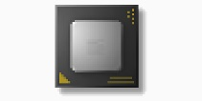Open Hardware Monitor: API monitora de dados de hardware local na qual o Crawler é baseado. Você pode baixá-lo <aqui>.
* Python: Interpretador da linguagem Python, na qual foi escrito o crawler.

## Requisitos recomendados

* MySQL: Banco de dados MySQL para guardar os dados capturados pelo crawler.
* Excel: Ferramenta de planilhas do pacote Office, para abrir os arquivos CSV criados pelo crawler.
* R Studio: IDE da linguagem R, para visualizar os insights nela construídos, complementados pelo pacote dplyr.

## Como executar

Após baixar a pasta do Open Hardware Crawler de seu repositório, abra o arquivo “main.py” com o interpretador Python desejado.

## Menu principal

Utilize as setas do teclado para navegar dentre as opções mostradas. Pressione Enter para selecionar a função escolhida.

O menu principal possui as seguintes opções:

* Iniciar: Inicia a captura dos dados.
* Configurações: Leva a opções de funcionamento do crawler.
* Sair: Fecha o programa.

## Capturando os dados

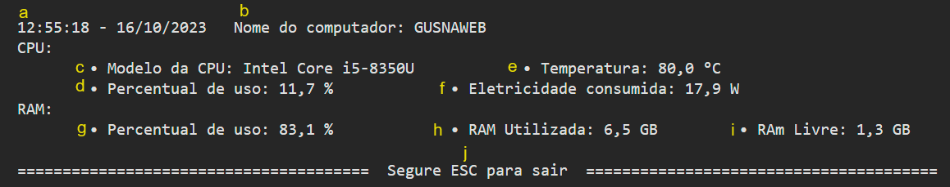

Após clicar em “Iniciar”, o OHC irá capturar dados do hardware e exibi-los conforme a captura de tela acima. Os itens mostrados são:

1. Data e hora atuais do instante da captura.
2. Nome do computador em que o OHC está sendo executado.
3. Modelo da CPU do sistema.
4. Percentual de uso da CPU, de acordo com a carga máxima suportada por ela.
5. Temperatura da região periférica da CPU.
6. Eletricidade consumida pela CPU naquele instante.
7. Percentual de uso da RAM, de acordo com seu desempenho máximo.
8. RAM utilizada em gigabytes.
9. RAM livre em gigabytes.
10. Instrução orientando o usuário a segurar ESC para sair da captura.

A captura continua emitindo novos relatórios, na frequência determinada nas configurações, até que o usuário pressione ESC.

## Configurações

O menu de configurações possui as seguintes opções:

* Tempo de atualização: Frequência dos relatórios emitidos pelo item “Iniciar”, em segundos.
* Salvar para o banco de dados: Define se os dados devem ou não ser armazenados no banco de dados. Veja a páginaXOWKDOWKE
* Salvar para arquivo CSV: Define se os dados devem ou não ser gravados em um arquivo CSV.

## Preparando o ambiente para guardar os dados no banco de dados

Se você deseja guardar os dados monitorados no banco de dados MySQL, você deve:

1. Iniciar o serviço do MySQL na sua máquina.
2. Abrir o script “database.sql”, presente na pasta do OHC, e executá-lo.
3. Acessar o menu de configurações do OHC e definir a opção “Salvar no banco de dados” como “Sim”.
4. Executar a captura de dados através da opção “Iniciar”, do menu principal.

Caso nenhuma janela de erro apareça, o OHC está salvando os dados no seu banco. Você pode utilizar o select embutido no final do “database.sql”, ou -quaisquer outro, para verificar as informações guardadas.

## Visualizando insights no R Studio

Insights são maneiras diferentes de visualizar um conjunto de dados, seja através de gráficos ou fórmulas matemática. Para visualizar insights da performance da máquina monitorada pelo OHC, você deve:

1. Verificar no menu de configurações do OHC se a opção “gravar dados em CSV” está definida como “sim”.
2. Colete tantos dados quanto se deseja verificar.
3. Dentro do diretório do OHC, acesse a pasta “ETL” e abra o arquivo “insights.R” no R Studio.
4. Dentro do R Studio, clique na opção “Source” na aba de scripts, para criar as funções de cada insight.
5. Executar a função de um dos insights

Dentre as funções dos insights prontas, o OHC fornece:

* insight_pc_cpu(): Retorna o nome do computador e o modelo da CPU.

* insight_cpu_ram(): Gera um gráfico comparando o desempenho da CPU e da RAM ao longo do tempo.

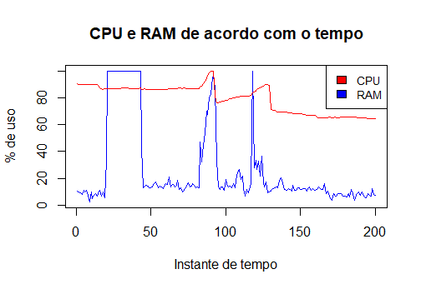

* insight_temperatura(): Gera um gráfico comparando a temperatura mais alta, a média das temperaturas e a temperatura mais baixa registradas.

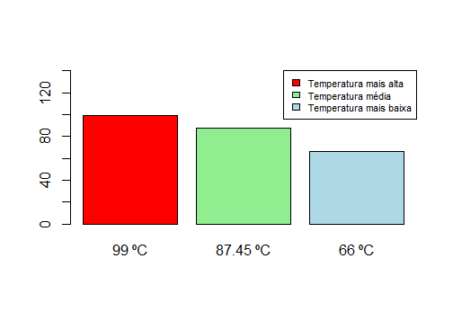

* insight_energia(): Retorna os kilowatts de energia consumidos durante os instantes dos dados capturados e uma estimativa do gasto financeiro para receber essa quantidade de energia. (kW/h da Enel São Paulo, 16/10)

